**Горячие клавиши PyCharm**

**Работа с закладками:**

Поставить или снять закладку **F11**

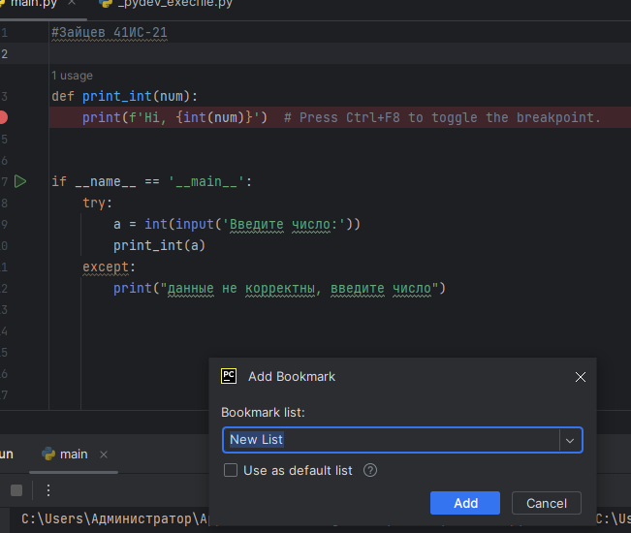

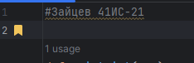

Аналогично с присвоением буквы или цифры **Ctrl + F11**

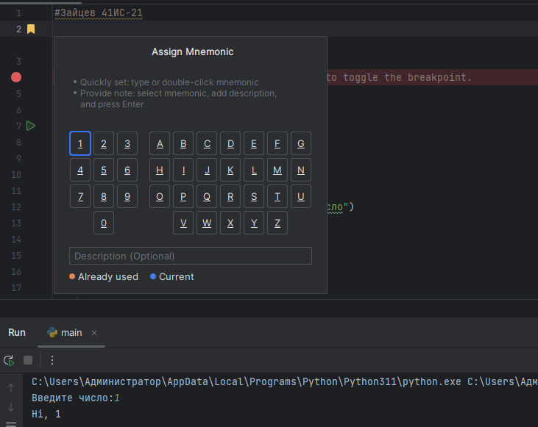



Переход к закладке (удаление — клавишей Delete) **Shift + F11**

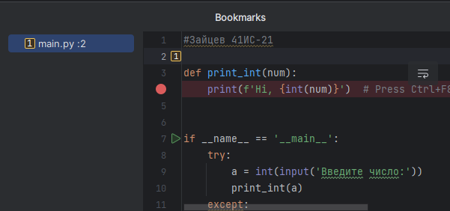

Быстрый переход к закладке с присвоенным числом Ctrl + Число

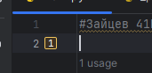

**Редактирование:**

Отменить последнее действие **Ctrl + Z**

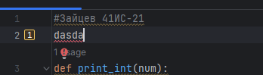

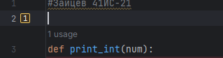

Отменить последнюю отмену действия **Ctrl + Shift + Z**



Расширенная вставка из буфера обмена (с историей) **Ctrl + Shift + V**

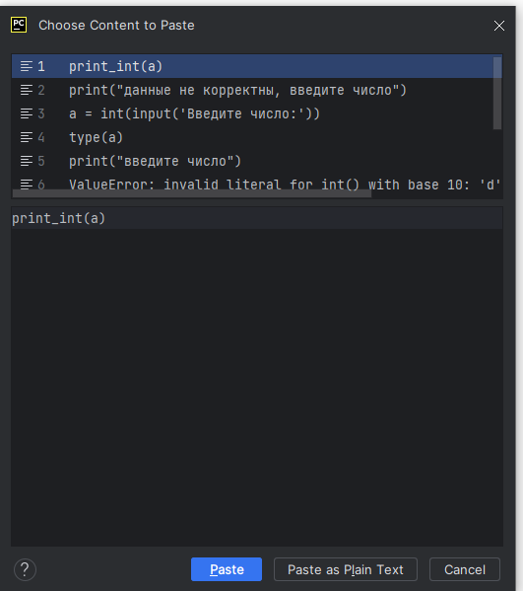

Инкрементальное выделение выражения **Ctrl (+ Shift) + W**

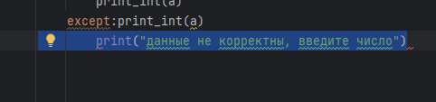

Перемещение между словами **Ctrl + влево/вправо**



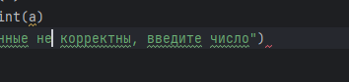

Прокрутка кода без изменения позиции курсора **Ctrl + вверх/вниз**

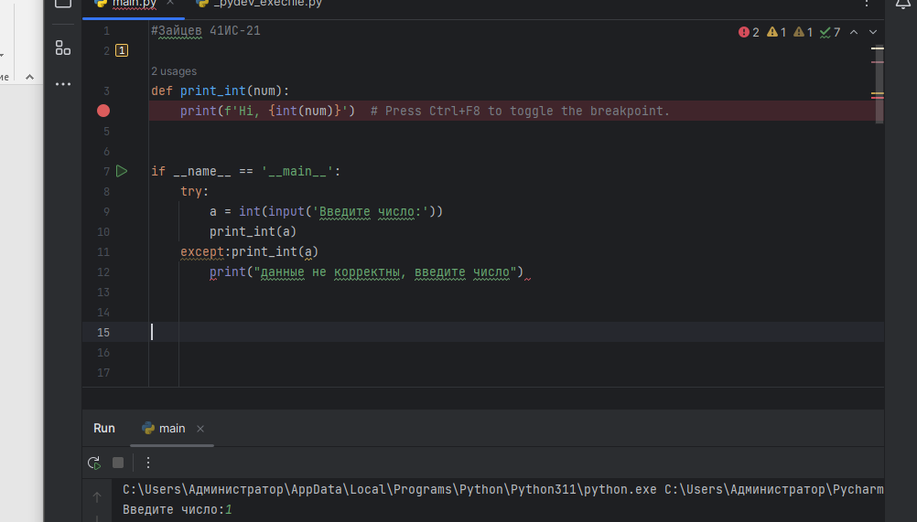

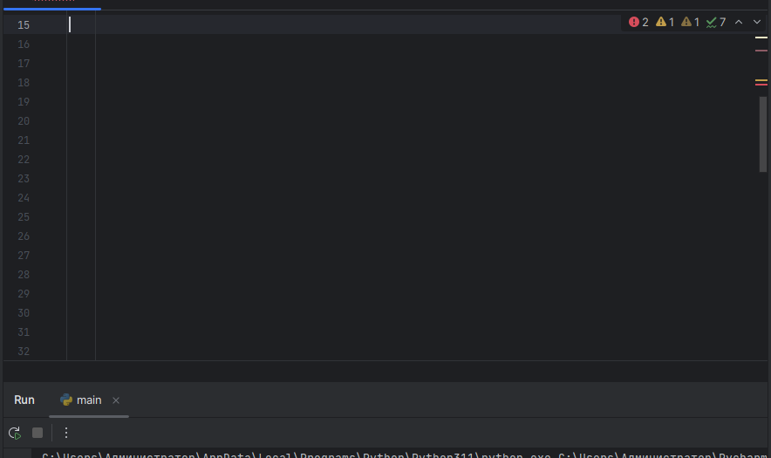

Переход в начало/конец файла **Ctrl + Home/End**

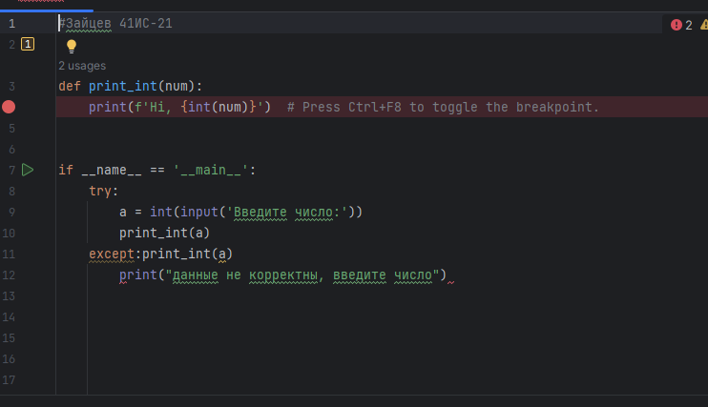

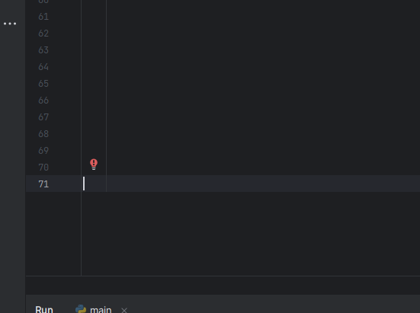

Удаление строки, отличие в том, где потом окажется курсор **Shift + Del (Ctrl + Y)**

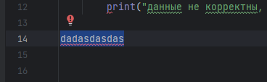

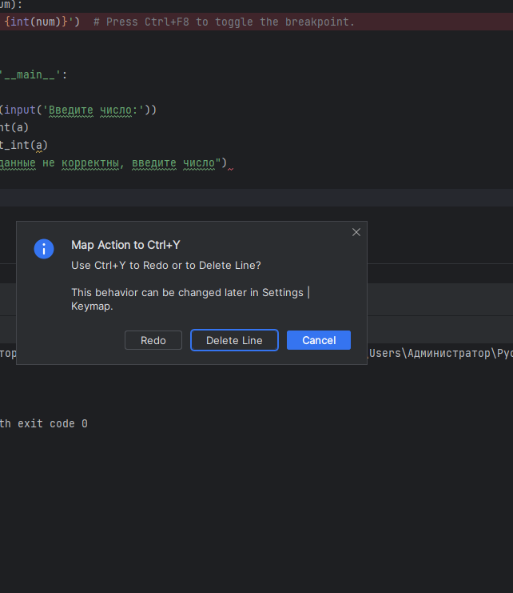

Удалить от текущей позиции до конца слова **Ctrl + Del**



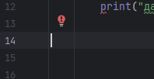

Удалить от текущей позиции до начала слова **Ctrl + Backspace**

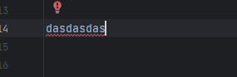

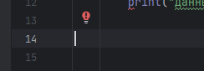

Дублировать текущую строку **Ctrl + D**



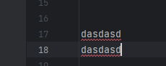

Увеличить / уменьшить текущий отступ **Tab / Shift + Tab**



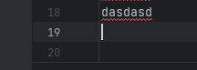

Выравнивание отступов в коде **Ctrl + Alt + I**

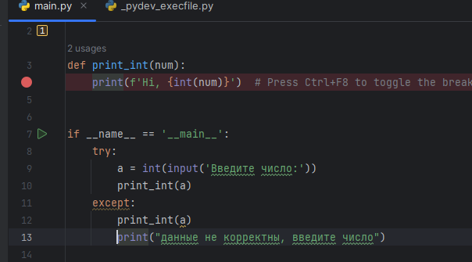

Приведение кода в соответствие Code-Style **Ctrl + Alt + L**

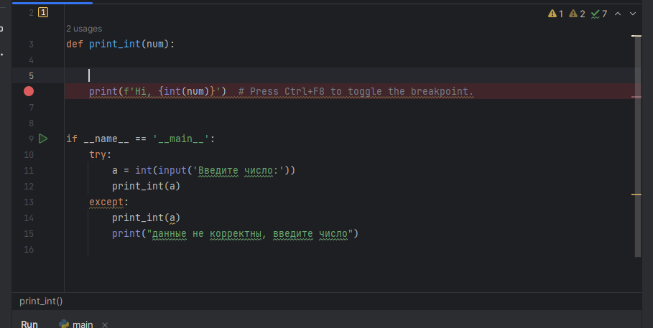

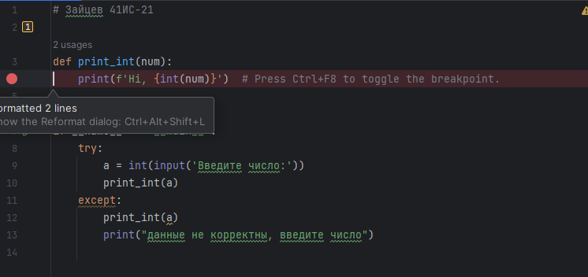

Закомментировать/раскомментировать текущую строку **Ctrl + /**

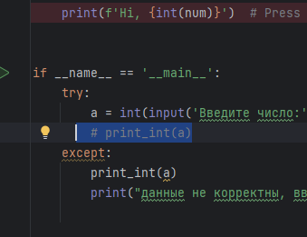

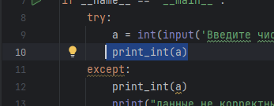

Закомментировать/раскомментировать выделенный код **Ctrl + Shift + /**





Фолдинг, свернуть/развернуть **Ctrl + -/+**

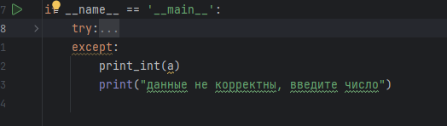

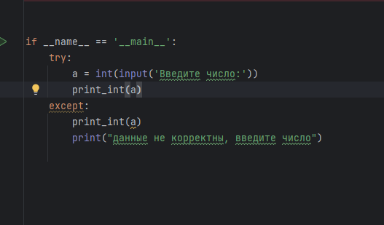

Фолдинг, свернуть/развернуть все **Ctrl + Shift + -/+**

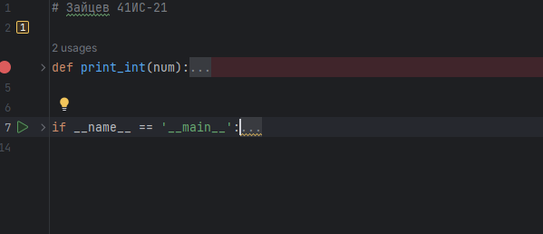

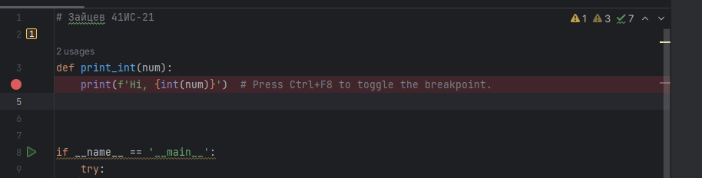

Сделать текущий скоуп сворачиваемым и свернуть его **Ctrl + Shift + .**

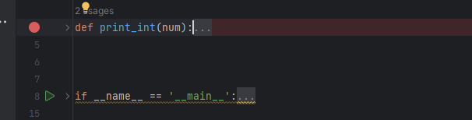

Сделать текущий скоуп несворачиваемым **Ctrl + .**

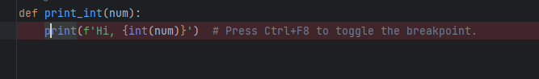

Замена в тексте **Ctrl + R**

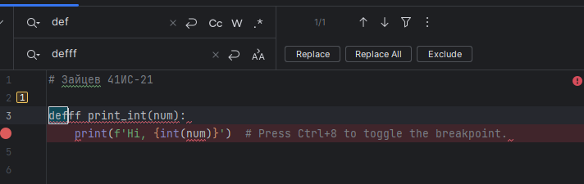

Замена во всех файлах **Ctrl + Shift + R**

па

**Работа с окнами, вкладками:**

Перемещение между вкладками **Alt + влево/вправо**

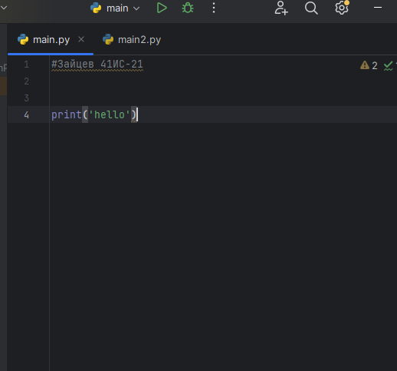

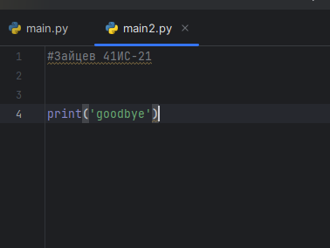

Закрыть вкладку **Ctrl + F4**

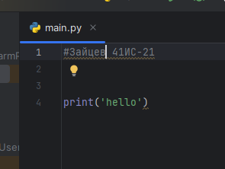

Открытие/закрытие окон Project, Structure, Changes и тд **Altl + число**

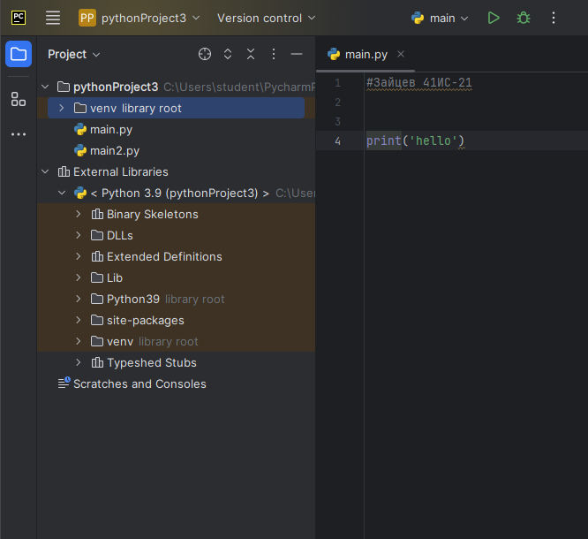

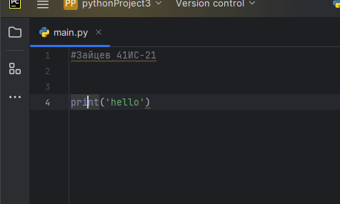

Переключение между вкладками и окнами **Ctrl + Tab**

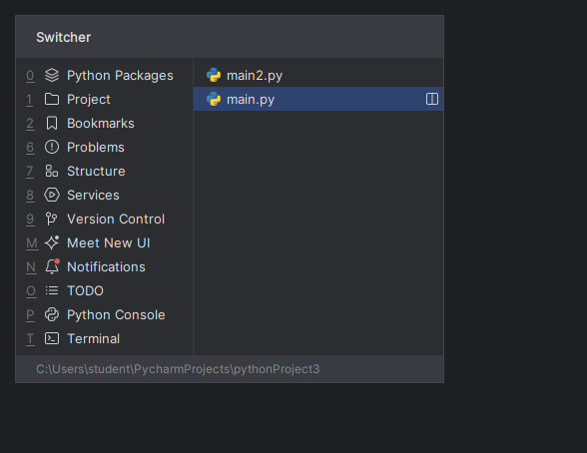

Закрыть активное окно **Shift + Esс**

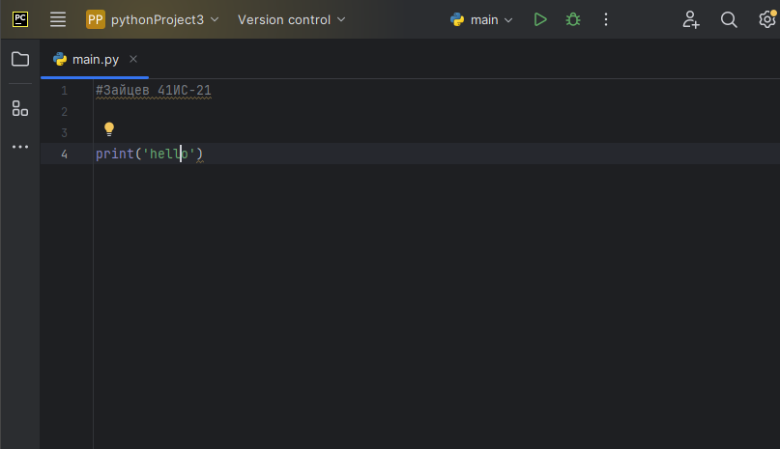

Открыть последнее закрытое окно **F12**

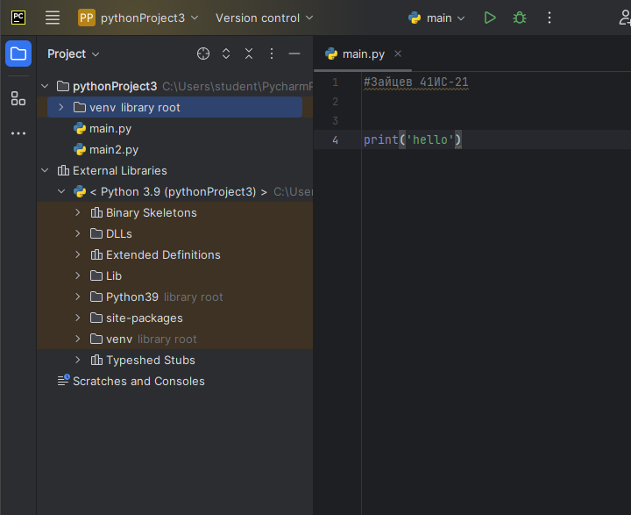

Zoom, если он был вами настроен **Ctrl + колесико мыши**

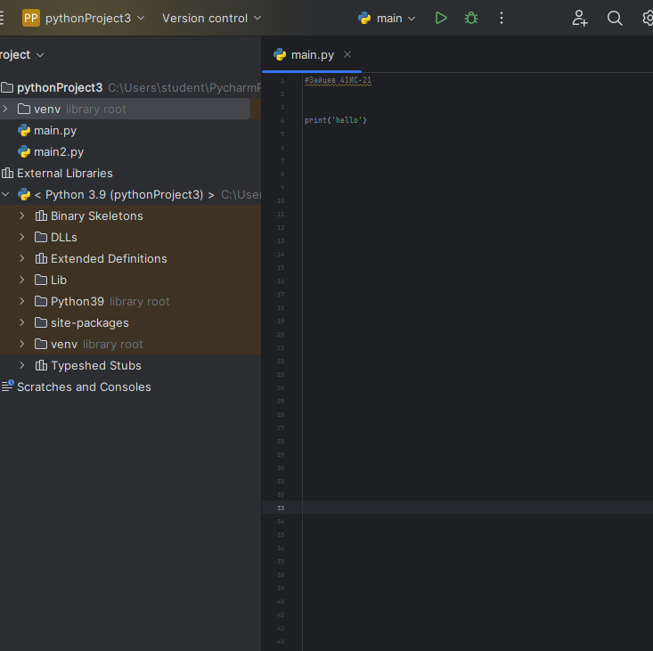

**Работа с поиском:**

Быстрый поиск по всему проекту **Дважды Shift**

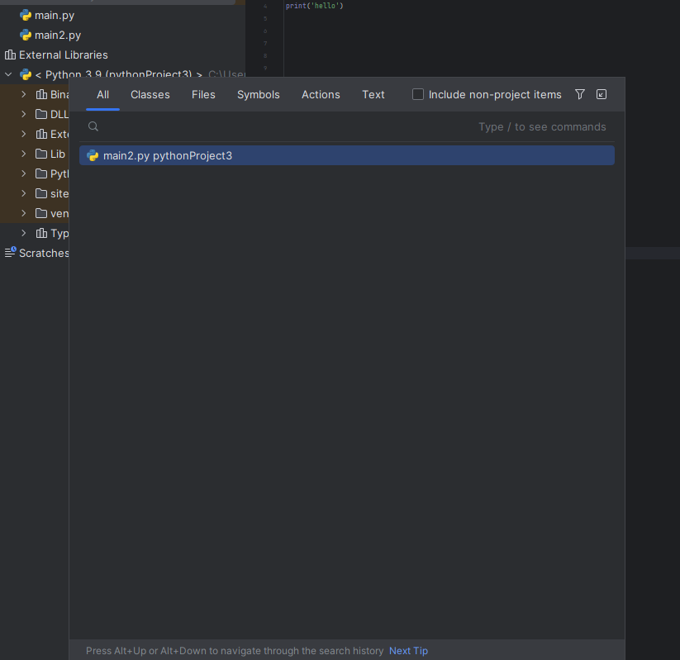

Быстрый поиск по настройкам, действиям и тд **Ctr + Shift + A**

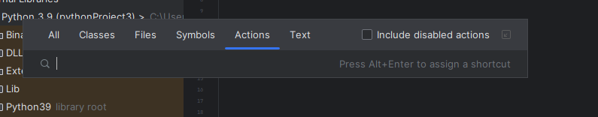

Перейти к следующему/предыдущему методу **Alt + вниз/вверх**

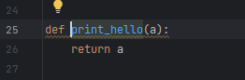

Перемещение к началу и концу текущего скоупа **Ctrl + [ и Ctrl + ]**

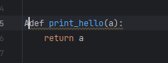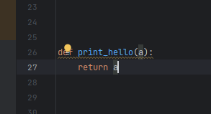

Поиск в файле **Ctrl + F**

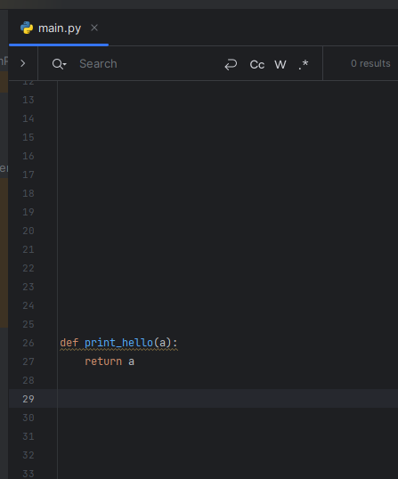

Поиск по всем файлам (переход — F4) **Ctr + Shift + F**

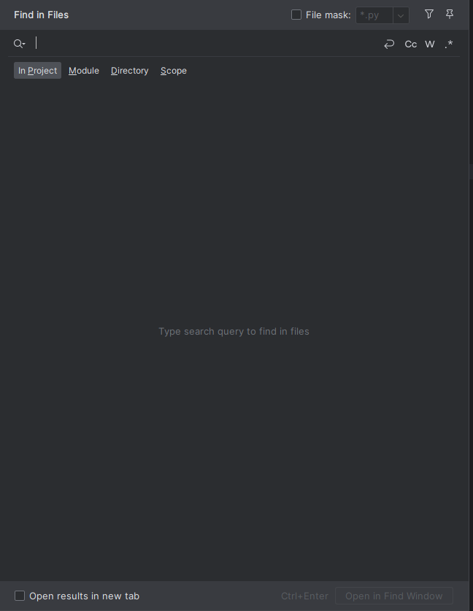

Искать слово под курсором **Ctrl + F3**

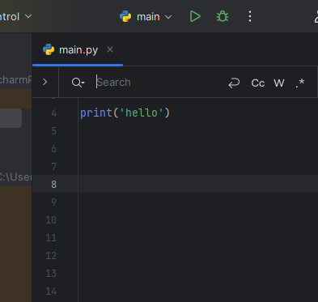

Искать вперед/назад **F3 / Shift + F3**

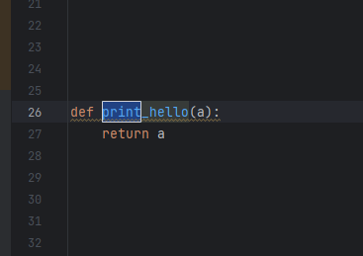

Переход к строке или строке:номеру_символа **Ctrl + G**

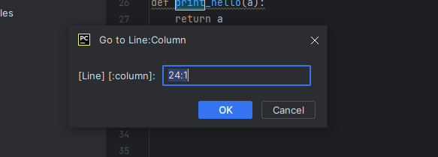

Список методов с переходом к их объявлению **Ctrl + F12**

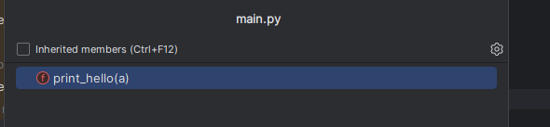

Список недавно открытых файлов с переходом к ним **Ctrl + E**

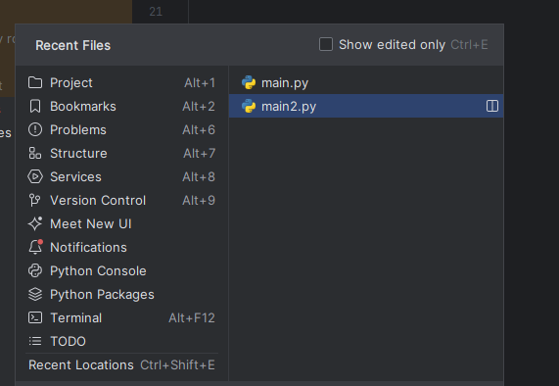

Список недавно измененных файлов с переходом к ним **Ctrl + Shift + E**

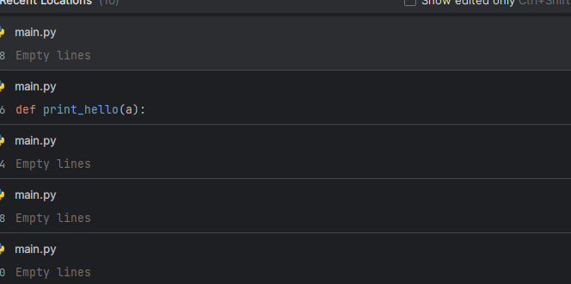

Иерархия наследования текущего класса и переход по ней **Ctrl + H**

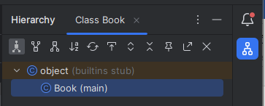

Иерархия вызовов выбранного метода **Ctrl + Alt + H**

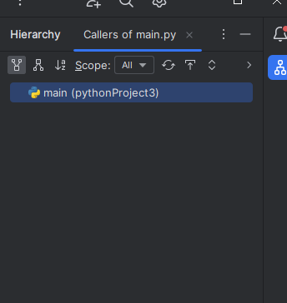

Поиска класса по имени и переход к нему **Ctrl + N**

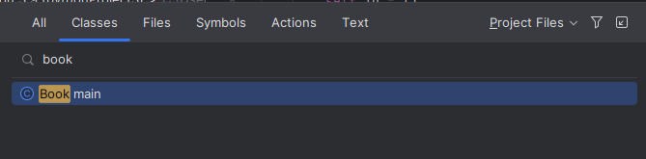

Поиск файла по имени и переход к нему **Ctrl + Shift + N**

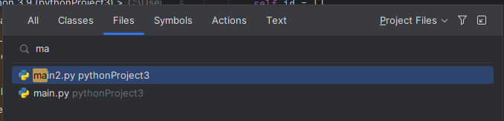

Перейти к объявлению переменной, класса, метода **Ctrl + B**

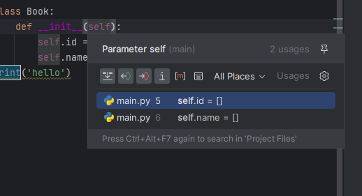

Перейти к реализации **Ctrl + Alt + B**

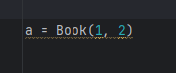

Определить тип и перейти к его реализации **Ctrl + Shift + B**

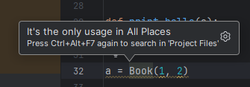

Перемещение назад по стеку поиска **Shift + Alt + влево**

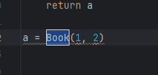

Перемещение вперед по стеку поиска **Shift + Alt + вправо**

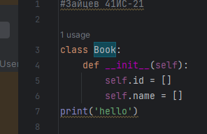

Переход к следующей / предыдущей ошибке **F2 / Shift + F2**

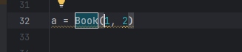

Найти все места, где используется метод / переменная **Shift + Alt + 7**



Как предыдущий пункт, только во всплывающем окне **Ctrl + Alt + 7**

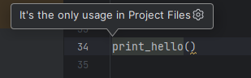

**Генерация кода и рефакторинг:**

Полный автокомплит **Ctrl + Space**

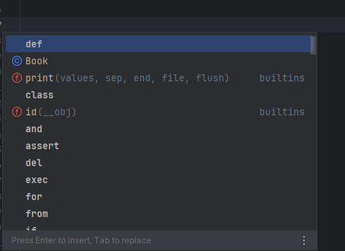

Автокомплит с фильтрацией по подходящему типу **Ctrl + Shift + Space**

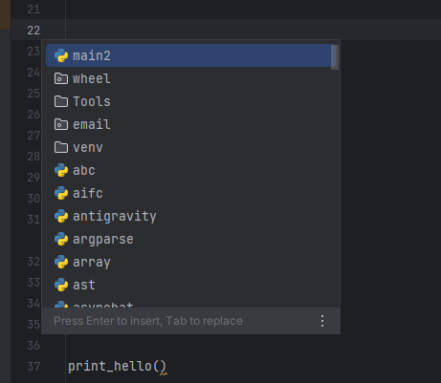

Простой автокомплит по словам, встречающимся в проекте **Alt + /**

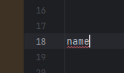

Реализовать интерфейс **Ctrl + I**

Переопределить метод родительского класса **Ctrl + O**

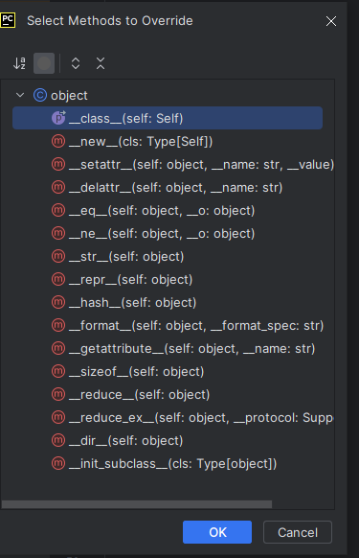

Генерация шаблонного кода (обход по итератору и тд) **Ctrl + J**

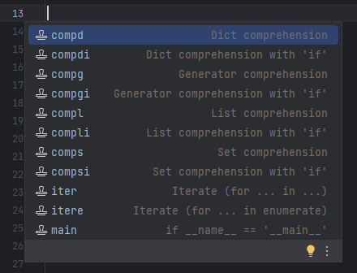

Обернуть выделенный код в один из шаблонов **Ctrl + Alt + J**

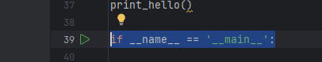

Генератор кода — сеттеров, зависимостей в pom.xml и тд **Alt + Insert**

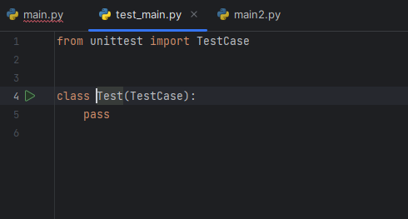

Переименование переменной, класса и тд во всем коде **Shift + F6**

**Было а стало b**

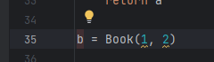

Изменение сигнатуры метода во всем коде **Ctrl + F6**

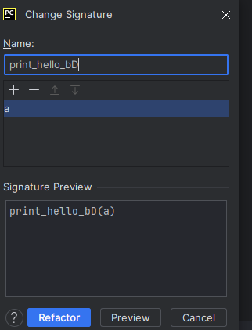

Перемещение метода, класса или пакета **F6**

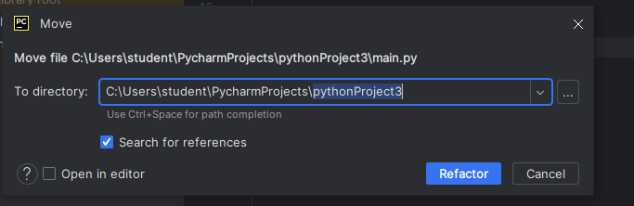

Создать копию класса, файла или каталога **F5**

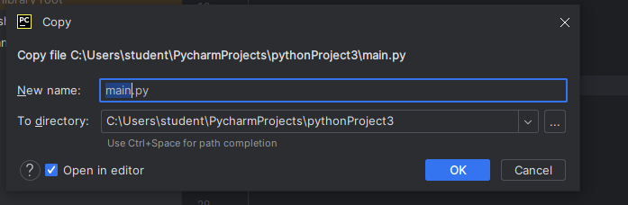

Создать копию класса в том же пакете **Shift + F5**

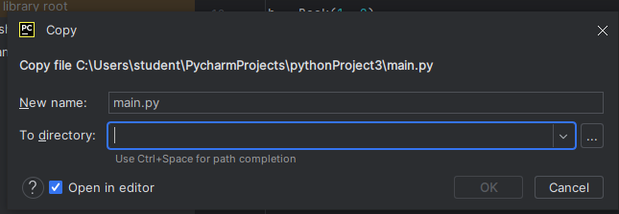

Безопасное удаление класса, метода или атрибута **Alt + Delete**

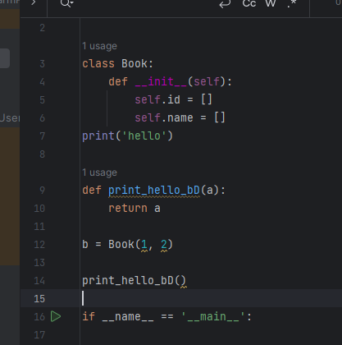

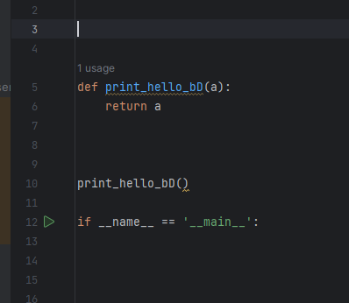

Выделение метода **Ctrl + Alt + M**

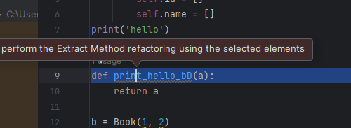

Выделение переменной **Ctrl + Alt + V**

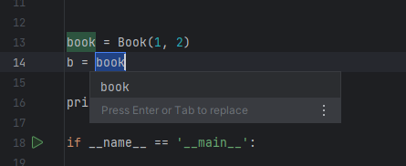

Выделение атрибута **Ctrl + Alt + F**

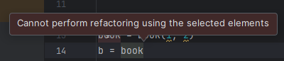

Выделение константы (public final static) **Ctrl + Alt + C**

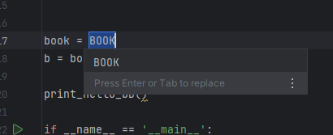

Выделение аргумента метода **Ctrl + Alt + P**

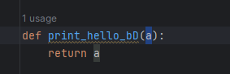

Инлайнинг метода, переменной, аргумента или константы **Ctrl + Alt + N**

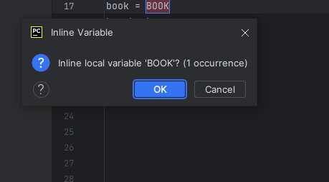



Оптимизация импортов **Ctrl + Alt + O**

